**Jauno matemātiķu konkurss**

**2017./2018. mācību gads**

**1. kārtas uzdevumi un atrisinājumi**

**1. Rudens rēbuss**

Atrodi vienu piemēru, ar kādu burtu dotajā skaitļu rēbusā aizstāts katrs cipars, ja vienādi burti apzīmē vienādus ciparus, bet dažādi burti – dažādus ciparus!

|  |  |  |  |  |  |  |
| --- | --- | --- | --- | --- | --- | --- |
|  |  | S | A | U | L | E |
| + | L | I | E | T | U | S |
|  | R | U | D | E | N | S |

**Atrisinājums.** Dotajam rēbusam ir divi atrisinājumi, taču pietiek uzrādīt vienu no tiem.

|  |  |  |  |  |  |  |
| --- | --- | --- | --- | --- | --- | --- |
|  |  | 9 | 1 | 3 | 5 | 0 |
| + | 5 | 4 | 0 | 7 | 3 | 9 |
|  | 6 | 3 | 2 | 0 | 8 | 9 |

$A=1$, $D=2$, $E=0$, $I=4$, $L=5$,

$N=8$, $R=6$, $S=9$, $T=7$, $U=3$

|  |  |  |  |  |  |  |
| --- | --- | --- | --- | --- | --- | --- |
|  |  | 4 | 1 | 3 | 5 | 0 |
| + | 5 | 9 | 0 | 7 | 3 | 4 |
|  | 6 | 3 | 2 | 0 | 8 | 4 |

$A=1$, $D=2$, $E=0$, $I=9$, $L=5$,

$N=8$, $R=6$, $S=4$, $T=7$, $U=3$

**2. Mudrītes fantāzija**

Skudra Mudrīte mežā uzkāpa uz nokritušas koka lapas un iztēlojās, ka ir nokļuvusi pilsētā, kur lapas dzīslas un kontūrs ir vienvirziena ielas (skat. 1. att.). Cik dažādos veidos Mudrīte var nokļūt no starta finišā, pārvietojoties tikai pa ielām, turklāt bultiņu norādītajā virzienā?

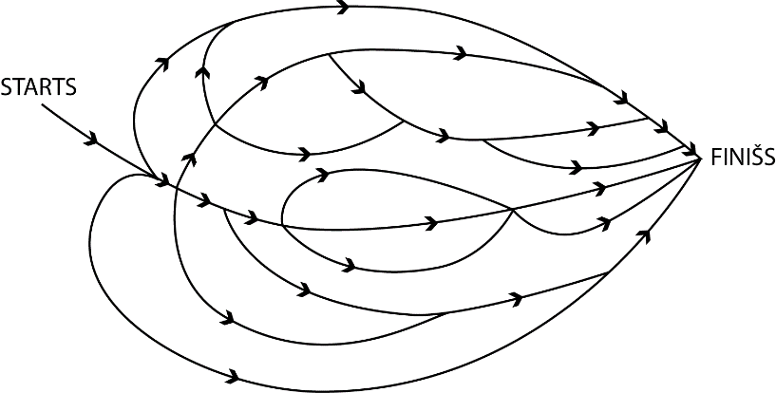

1. att.

**Atrisinājums.** Ievērojam, ja krustojumā $A$ skudriņa var nokļūt $a$ veidos, bet krustojumā $B$ skudriņa var nokļūt $b$ veidos, tad krustojumā $C$ tā var nokļūt $a+b$ veidos (skat. 2. att.). Pakāpeniski aprēķināsim, cik veidos skudriņa var nokļūt katrā krustojumā (skat. 3. att.). Tātad no starta finišā skudriņa var nokļūt $7+3+3+3=16$  
 veidos.



2. att.



3. att.

**3. Baraviku gads**

Elzas mašīnas bagāžniekā bija 33 baravikas un 30 gailenes, citu sēņu bagāžniekā nebija. Francis par 4 baravikām Elzai dod pretī 7 gailenes, bet Skaidris – par 10 gailenēm dod pretī 4 baravikas. Vai, atkārtoti mainot sēnes, Elza var panākt, ka bagāžniekā ir **a)** tieši 111 sēnes; **b)** tieši 1111 sēnes?

**Atrisinājums. a)** Pamatosim, ka tas nav iespējams. Sākumā Elzai ir 63 sēnes. Tātad, lai iegūtu tieši 111 sēnes, maiņu rezultātā ir jāiegūst tieši 48 sēnes. Elzai nav jēgas mainīties tikai ar Skaidri, jo tad kopējais sēņu skaits samazinās. Ja Elza mainītos tikai ar Franci, tad katrā gājienā sēņu skaits palielinātos par 3 un būtu jāizdara tieši 16 maiņas, bet 16 maiņām ir nepieciešamas $4∙16=64$ baravikas. Tik daudz baraviku Elzai nav, tātad kādā brīdī būtu jāizdara maiņa ar Skaidri. Ja Elza ir veikusi maiņu ar Skaidri un maiņu ar Franci, tad šo divu maiņu rezultātā baraviku skaits nav izmainījies, bet gaileņu skaits ir samazinājies par 3. Tātad, veicot maiņu gan ar Franci, gan ar Skaidri, kopējo sēņu skaitu nevar palielināt.

**b)** Pamatosim, ka tas nav iespējams. Ievērojam, ka sākumā Elzai bija $33+30=63$ sēnes – skaitlis, kas dalās ar 3. Aplūkosim, kā izmainās kopējais sēņu skaits, atkarībā no tā, kuru maiņu Elza izdara:

* ja par 4 baravikām Elza pretī saņem 7 gailenes, tad kopējais sēņu skaits palielinās par 3 (par skaitli, kas dalās ar 3), tātad sēņu skaits bija skaitlis, kas dalās ar 3, un paliek skaitlis, kas dalās ar 3;
* ja par 10 gailenēm Elza pretī saņem 4 baravikas, tad kopējais sēņu skaits samazinās par 6 (par skaitli, kas dalās ar 3), tātad sēņu skaits bija skaitlis, kas dalās ar 3, un paliek skaitlis, kas dalās ar 3.

Tātad kopējais sēņu skaits vienmēr ir skaitlis, kas dalās ar 3. Tā kā 1111 ir skaitlis, kas nedalās ar 3, tad tieši 1111 sēnes Elza iegūt nevarēs.

*Piezīme*. a) gadījuma risinājums sniedz atbildi arī b) gadījumam.

**4. Maģiskie un perfektie polimondi**

**a)** Vai trijstūra režģī ir iespējams uzzīmēt tādu figūru (maģisku polimondu), kuras malu garumi ir naturāli skaitļi no 1 līdz 6 (ne obligāti augošā secībā)?

**b)** Vai trijstūra režģī ir iespējams uzzīmēt tādu figūru (perfektu polimondu), kuras malu garumi ir naturāli skaitļi no 1 līdz 6 augošā secībā?

Piemēram, 4. att. pa kreisi dots perfekts polimonds, kura malu garumi pēc kārtas ir 1; 2; 3; 4; 5, bet pa labi – maģisks polimonds, kura malu garumi pēc kārtas ir 1; 4; 2; 5; 3.

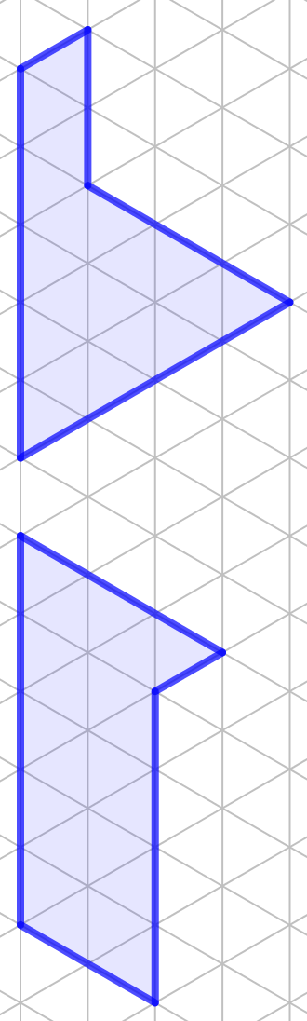

4. att.

**Atrisinājums. a)** Jā, ir iespējams uzzīmēt maģisku polimondu, kura malu garumi ir naturāli skaitļi no 1 līdz 6, skat., piemēram, 5. att. pa kreisi.

**b)** Jā, ir iespējams uzzīmēt perfektu polimondu, kura malu garumi ir naturāli skaitļi no 1 līdz 6, skat. 5. att. pa labi.

*Piezīme*. Risinājumā pietiek uzrādīt arī tikai perfektu polimondu, jo tas apmierina gan a), gan b) gadījuma nosacījumus.

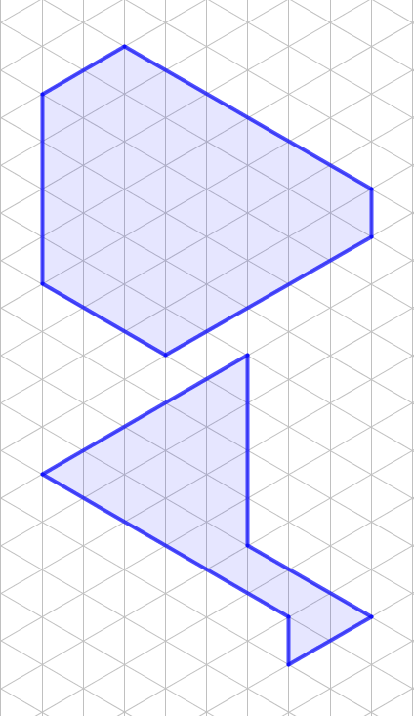

5. att.

**5. Iekrāso rūtiņas!**

Kāds mazākais rūtiņu skaits jāiekrāso $10×10$ rūtiņu kvadrātā, lai uz katras taisnes, kas iet caur jebkuras rūtiņas centru paralēli kādai kvadrāta malai vai diagonālei, atrastos vismaz viena iekrāsota rūtiņa?

**Atrisinājums.** Mazākais rūtiņu skaits, kas jāiekrāso $10×10$ rūtiņu kvadrātā atbilstoši uzdevuma nosacījumiem, ir 20, skat., piemēram, 6. att. Pamatosim, ka mazāk rūtiņu nav iespējams iekrāsot.

Caur katru stūra rūtiņu var novilkt taisni, paralēlu kādai kvadrāta diagonālei, tā, ka tā krusto tikai vienu rūtiņu (skat. 7. att.). Tātad visām stūra rūtiņām jābūt iekrāsotām. Caur visiem rūtiņu centriem var novilkt 19 dažādas, savā starpā paralēlas taisnes. Uz katras no tām jābūt vismaz vienai iekrāsotai rūtiņai. Uz trijām novilktajām taisnēm jau ir iekrāsotas rūtiņas (skat. 8. att.). Tātad vēl jāiekrāso ne mazāk kā $19-3=16$ rūtiņas, tas nozīmē, ka iekrāsotām jābūt vismaz $4+16=20$ rūtiņām.



6. att.



7. att.



8. att.

**Jauno matemātiķu konkurss**

**2017./2018. mācību gads**

**2. kārtas uzdevumi**

**1. Maģiskā figūra**

Vai katrā tukšajā aplītī (skat. 9. att.) var ierakstīt vienu naturālu skaitli tā, lai aplīšos būtu ierakstīti naturālie skaitļi no 1 līdz 12, katrs ne vairāk kā vienu reizi, un lai skaitļu summa uz katras no piecām dotajām taisnēm būtu viena un tā pati?

**Atrisinājums.** Jā, var skat., piemēram, 10. att., kur summa uz katras no piecām dotajām taisnēm ir 24.



9. att.



10. att.

**2. Nellijas dāsnums**

Nellijai ir 33 āboli, kurus viņa grib iedot savām četrām draudzenēm, nevienu ābolu nesadalot daļās.

**a)** Vai Nellija var ābolus izdalīt tā, ka draudzenei, kas saņēmusi visvairāk ābolu, ir tieši par vienu ābolu vairāk nekā katrai no pārējām draudzenēm?

Nellija izdomāja izdalīt ābolus draudzenēm tā, ka starpība starp vislielāko iedoto ābolu skaitu un vismazāko iedoto ābolu skaitu, ir ne vairāk kā 4.

**b)** Vai to var izdarīt, ja vienai draudzenei Nellija iedod 11 ābolus?

**c)** Vai Nellija kādai draudzenei var iedot vairāk nekā 11 ābolus?

**d)** Kāds ir mazākais skaits ābolu, ko Nellija var iedot kādai draudzenei?

**Atrisinājums. a)** Jā, var. Ja Nellija trīs draudzenēm katrai iedos pa 8 āboliem, bet ceturtajai – 9 ābolus, tad kopā būs iedoti $8+8+8+9=33$ āboli un vienai no draudzenēm (tai, kurai ir visvairāk ābolu) būs tieši par vienu ābolu vairāk nekā pārējām.

**b)** Jā, var. Ja Nellija divām draudzenēm iedos pa 7 āboliem, vienai – 8 ābolus un vienai – 11 ābolus, tad kopā būs iedoti $7+7+8+11=33$ āboli un starpība starp vislielāko iedoto ābolu skaitu un vismazāko iedoto ābolu skaitu ir $11-7=4$, kas atbilst uzdevuma nosacījumiem.

**c)** Nē, nevar. Ja kāda draudzene saņems vairāk nekā 11 ābolus, tas ir, vismaz 12 ābolus, tad pārējām draudzenēm būs jāizdala ne vairāk kā $33-12=21$ ābols. Tas nozīmē, ka kāda draudzene saņems ne vairāk kā 7 ābolus, bet tad starpība starp vislielāko iedoto ābolu skaitu un vismazāko iedoto ābolu skaitu būs vismaz $12-7=5$, kas ir pretrunā ar uzdevuma nosacījumiem.

**d)** Mazākais skaits ābolu, ko Nellija var iedot kādai draudzenei, ir 6 āboli. Ja Nellija vienai draudzenei iedos 6 ābolus, bet pārējām pa 9 āboliem, tad kopā būs iedoti $6+9+9+9=33$ āboli un starpība starp vislielāko iedoto ābolu skaitu un vismazāko iedoto ābolu skaitu būs $9-6=3$, kas atbilst uzdevuma nosacījumiem. Pamatosim, ka mazāk kā 6 ābolus Nellija nevarēs iedot kādai draudzenei, lai izpildītos uzdevuma prasības. Ja kāda draudzene saņems ne vairāk kā 5 ābolus, tad atliks vēl vismaz $33-5=28$ āboli, kas jāizdala pārējām trim draudzenēm. Ja katra no trim draudzenēm saņemtu ne vairāk kā 9 ābolus, tad kopā būtu izdalīti ne vairāk kā 27 āboli, bet ir jāizdala vismaz 28 āboli. Tas nozīmē, ka kāda no šīm trim draudzenēm saņems vismaz 10 ābolus, bet tad starpība starp vislielāko iedoto ābolu skaitu un vismazāko iedoto ābolu skaitu būs vismaz $10-5=5$, kas ir vairāk nekā 4, un tātad neatbilst uzdevuma nosacījumiem.

**3. Dažādo dalītāju summa**

Mārtiņš uz lapas uzrakstīja naturālu skaitli un aprēķināja šī skaitļa visu dažādo dalītāju summu, neieskaitot pašu uzrakstīto skaitli. Vai iegūtā summa var būt **a)** 1; **b)** 5; **c)** 34?

**Atrisinājums.** **a)** Jā, var, piemēram, ja uz lapas ir uzrakstīts skaitlis 7. Tas ir pirmskaitlis un vienīgais tā dalītājs, kas atšķiras no paša skaitļa 7, ir 1.

*Piezīme.* Jebkurš pirmskaitlis apmierina a) gadījuma nosacījumu.

**b)** Nē, nevar. Summā noteikti ietilpst skaitlis 1, jo katrs naturāls skaitlis dalās ar 1. Tātad atlikušo dalītāju summai jābūt 4. Skaitli 4 summā var iegūt šādos veidos: $4=1+3=2+2=1+1+2=1+1+1+1$. Tā kā dalītāji nedrīkst atkārtoties, tad vienīgā iespēja, kā iegūt summā 5, ir $5=1+4$, taču, ja skaitlis dalās ar 4, tad tas dalās arī ar 2. Tātad uzrakstītā skaitļa dalītāju summa nevar būt 5.

**c)** Jā, var, piemēram, ja uz lapas ir uzrakstīts skaitlis 62. Skaitļa 62 dalītāji, kas atšķiras no paša skaitļa, ir 1; 2 un 31, to summa ir $1+2+31=34$.

**4. Vai var pārklāt?**

a) Vai 11. att. redzamo figūru var pārklāt, izmantojot katru no 12. att. redzamajām figūrām tieši vienu reizi? Figūras drīkst pagriezt vai apgriezt spoguļattēlā.

b) Vai 11. att. redzamo figūru var pārklāt ar vienpadsmit 13. att. redzamajām figūrām un vienu 14. att. redzamo figūru? Figūras drīkst pagriezt vai apgriezt spoguļattēlā.

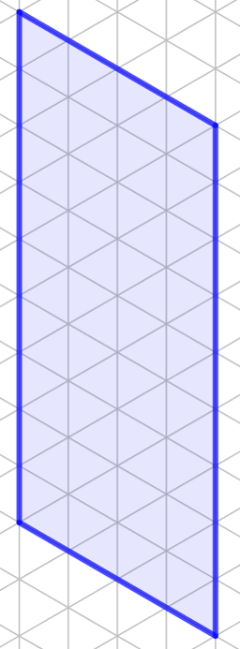

11. att.

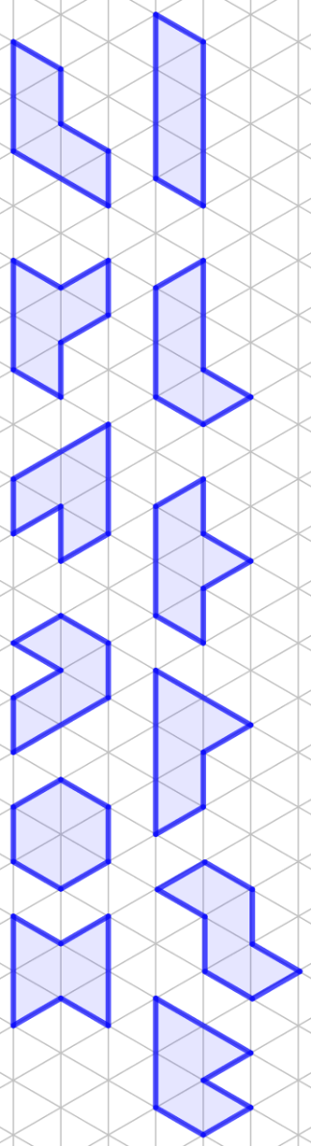

12. att.



13. att.

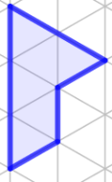

14. att.

**Atrisinājums. a)** Jā, var, skat. 15. att.

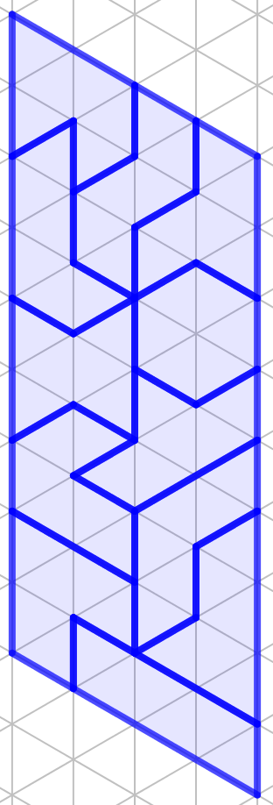

15. att.

**b)** Pamatosim, ka prasītais nav iespējams. Iekrāsojot 11. att. doto figūru tā, kā parādīts 16. att., iegūstam 36 melnus un 36 baltus trijstūrīšus. Lai kur novietotu 13. att. redzamo figūru, tā vienmēr noklās tieši 3 melnus un tieši 3 baltus trijstūrīšus (skat. 17. att.). Tātad vienpadsmit tādas figūras kopā noklās 33 melnus un 33 baltus trijstūrīšus. Nenoklāti paliks vēl 3 melni un 3 balti trijstūrīši, kas jānoklāj ar 14. att. doto figūru. Taču, lai kur novietotu 14. att. doto figūru, tā vienmēr noklāj atšķirīga skaita melnos un baltos trijstūrīšus (skat. 17. att.).

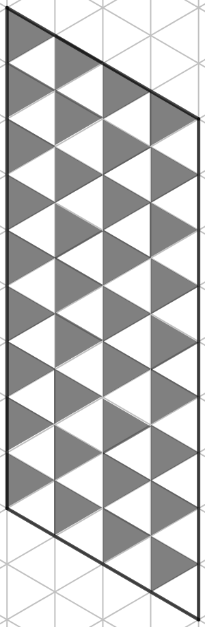

16. att.

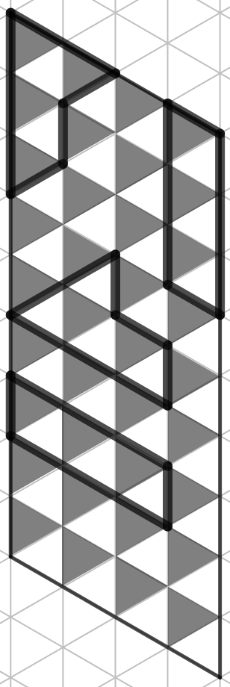

17. att.

**5. Vienkrāsains taisnstūris**

Rūtiņu lapā $20×20$ rūtiņas katras rūtiņas virsotne nokrāsota vai nu melnā, vai dzeltenā krāsā. Pierādīt, ka, neatkarīgi no virsotņu krāsojuma, šajā lapā var uzzīmēt taisnstūri, kura virsotnes atrodas rūtiņu virsotnēs un visas virsotnes ir vienā krāsā!

**Atrisinājums.** Apskatām $3×7$ punktu režģi (skat. 18. att.). Katrā kolonnā būs vismaz divas rūtiņu virsotnes, kas abas ir nokrāsotas vienā un tajā pašā krāsā. Ir seši dažādi veidi, kā var būt izvietotas šīs divas vienas krāsas virsotnes: $mmx;mxm;xmm;ddx;dxd;xdd$, kur $m$– melnā krāsā nokrāsota virsotne, $d$– dzeltenā krāsā nokrāsota virsotne un $x$– atlikušās virsotnes krāsa (melna vai dzeltena). Tā kā ir 7 kolonnas, bet ir 6 dažādi izvietojumi, tad noteikti būs divas kolonnas (Dirihlē princips), kurām sakritīs divu vienādā krāsā nokrāsoto virsotņu izvietojums. Šīs 4 rūtiņu virsotnes veidos meklēto taisnstūri.

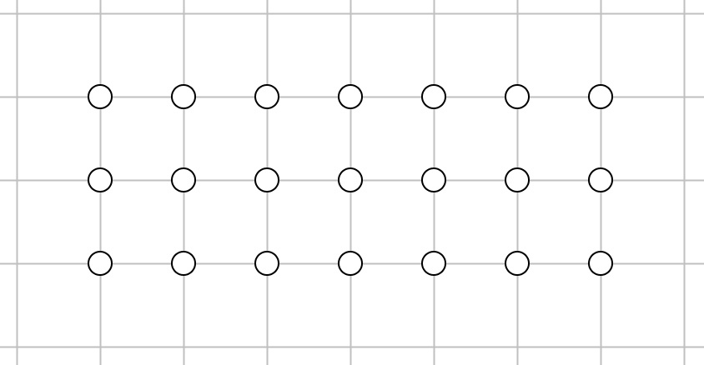

18. att.

**Jauno matemātiķu konkurss**

**2017./2018. mācību gads**

**3. kārtas uzdevumi un atrisinājumi**

**1. Ieraksti skaitļus!**

Ieraksti tabulā (skat. 19. att.) deviņus pozitīvus skaitļus tā, lai

* katrā rūtiņā būtu ierakstīts viens skaitlis;
* visu ierakstīto skaitļu summa būtu 13;
* no katra skaitļa blakus rūtiņā pa labi atrastos divas reizes lielāks skaitlis;
* no katra skaitļa blakus rūtiņā uz leju atrastos trīs reizes lielāks skaitlis!

|  |  |  |
| --- | --- | --- |
|  |  |  |
|  |  |  |
|  |  |  |

19. att.

**Atrisinājums.** Uzdevumam ir viens vienīgs atrisinājums, skat. 2. att.

|  |  |  |
| --- | --- | --- |
|  |  |  |
|  |  |  |
|  |  |  |

20. att.

|  |  |  |
| --- | --- | --- |
|  |  |  |
|  |  |  |
|  |  |  |

21. att.

*Piezīme*. Atrisinājumu var palīdzēt atrast tālāk aprakstītie spriedumi. Apzīmējam meklētos skaitļus tā, kā parādīts 3.att. Visu ierakstīto skaitļu summa ir 13, tāpēc $91a=13$ jeb $a=\frac{13}{91}=\frac{1}{7}$.

**2. Atrodi mazāko skaitli!**

Kāds ir mazākais skaitlis, kura pierakstā ir izmantoti tikai cipari 3 un 4, katrs vismaz vienu reizi un kas dalās gan ar 3, gan ar 4?

**Atrisinājums.** Mazākais skaitlis, kas atbilst uzdevuma prasībām, ir 3444.

Pamatosim, ka mazāku skaitli nevar atrast. Lai skaitlis dalītos ar 3, tā visu ciparu summai jādalās ar 3. Lai skaitlis dalītos ar 4, divciparu skaitlim, ko veido dotā skaitļa pēdējie divi cipari, jādalās ar 4.

Tā kā var izmantot tikai ciparus 3 un 4, tad skaitļa pēdējiem diviem cipariem ir jābūt 4 un 4.

Meklētais skaitlis nav divciparu skaitlis, jo 44 nedalās ar 3, tas nav arī trīsciparu skaitlis, jo tā pirmajam ciparam ir jābūt $3$ (jo pēdējie divi ir 4), bet 344 nedalās ar 3.

Mazākais iespējamais četrciparu skaitlis, kas satur tikai ciparus 3 un 4 un kas dalās ar 4, ir 3344, bet tas nedalās ar 3. Nākamais mazākais skaitlis ir 3444 un tas atbilst visām uzdevuma prasībām.

**3. Rūtiņu lapa**

Hanna no rūtiņu lapas pa rūtiņu līnijām izgrieza vairākus kvadrātus, kuriem malas garums ir vismaz divas rūtiņas. Viņa izvēlējās divus kvadrātus un uzlika vienu otram virsū tā, lai rūtiņu līnijas sakristu un lai viens kvadrāts pilnībā neatrastos otra kvadrāta iekšpusē. Tad viņa aprēķināja iegūtās lielās figūras perimetru. Piemēram, 22. att. dots derīgs pārklājums, kur iegūtās figūras perimetrs ir $1+1+7+7+7+2+1+4=30$, bet 23. att. doti nederīgi pārklājumi.

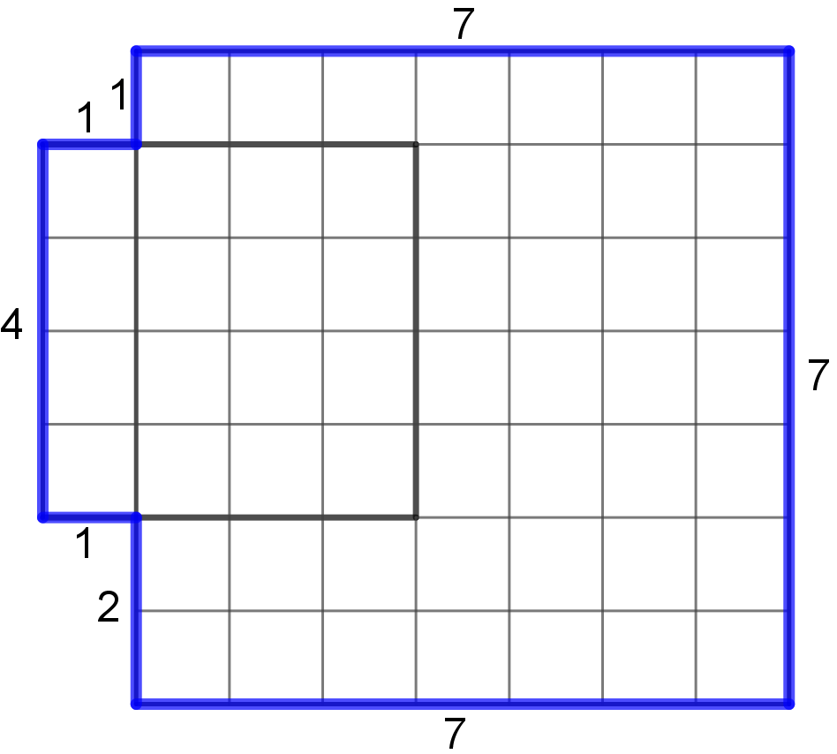

22. att.

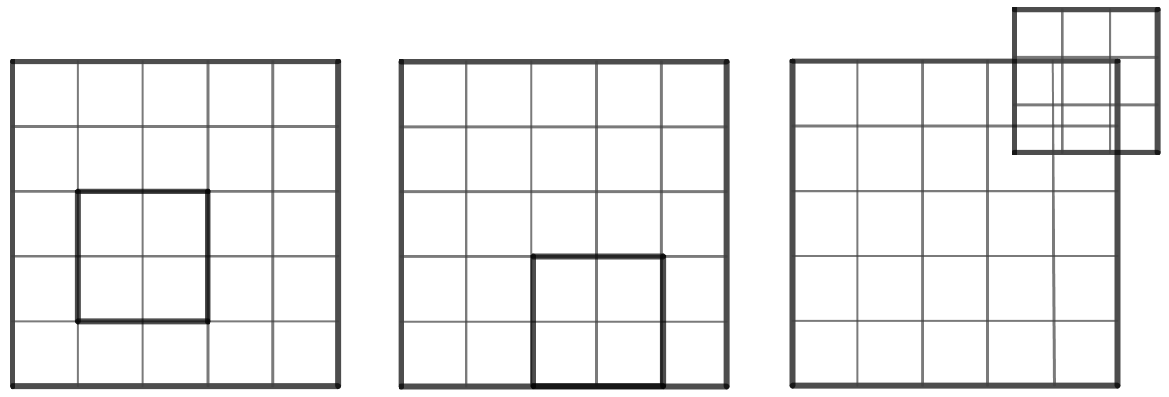

23. att.

**a)** Parādi, kā jāsavieto $6×6$ un $7×7$ rūtiņu kvadrāts, lai iegūtās figūras perimetrs būtu 30.

**b)** Zināms, ka abiem kvadrātiem kopīga ir tieši viena rūtiņa un iegūtās figūras perimetrs ir 32. Atrodi visus iespējamos abu kvadrātu izmērus!

**c)** Zināms, ka abiem kvadrātiem kopīgas ir tieši 12 rūtiņas un iegūtās figūras perimetrs ir 30. Atrodi visus iespējamos abu kvadrātu izmērus!

**Atrisinājums**

**a)** Skat.24. att., kur iegūtās figūras perimetrs ir .

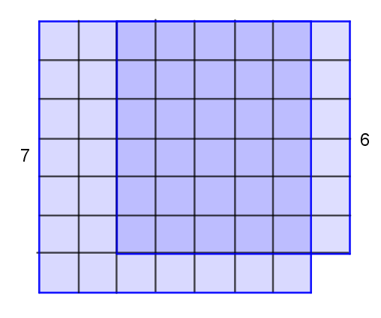

24. att.

**b)** Ja kvadrātiem ir tieši viena kopīga rūtiņa, tad vienīgā iespēja, ka pārklājas rūtiņa, kas atrodas kvadrātu stūros (skat. 25. att.).

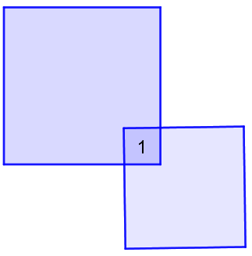

25. att.

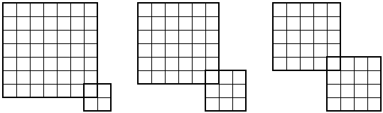

26. att.

Tā kā kopīgās daļas perimetrs ir 4, tad abu kvadrātu perimetru summa ir $32+4=36$. Viena kvadrāta malas garumu apzīmējam ar $a$, otra kvadrāta – ar $b$. Tad $4a+4b=36$ un $a+b=9$. Tātad vienīgie iespējamie kvadrātu malu garumi ir 2 un 7, 3 un 6, 4 un 5 (skat. 26. att.).

**c)** Neņemot vērā pagriešanu un spoguļattēlus, ir četri dažādi veidi, kā var būt novietoti abi kvadrāti (skat. 27. att.).

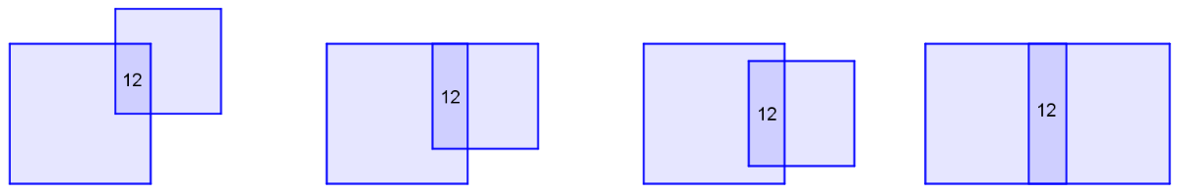

27. att.

Iegūtās figūras perimetrs ir vienāds ar abu kvadrātu perimetru summu, no kā atņemts kopīgās daļas perimetrs. Tā kā abiem kvadrātiem kopīgas ir tieši 12 rūtiņas, tad kopīgā daļa var būt taisnstūris ar izmēriem $12×1, 6×2$ vai $4×3.$ Apskatām visus šos gadījumus.

* Ja kopīgs ir taisnstūris ar izmēriem $12×1$, tad abu kvadrātu malu garumiem ir jābūt vismaz 12. Tātad iegūtās figūras perimetrs ir vismaz $4∙12+4∙12-2∙\left(12+1\right)=70$, kas pārsniedz 30 – šis gadījums neder.
* Ja kopīgs ir taisnstūris ar izmēriem $6×2$, tad abu kvadrātu malu garumiem jābūt vismaz 6. Tātad iegūtās figūras perimetrs ir vismaz $4∙6+4∙6-2∙\left(6+2\right)=32$, kas pārsniedz 30 – šis gadījums neder.
* Ja kopīgs ir taisnstūris ar izmēriem $4×3$, tad abu kvadrātu malu garumiem jābūt vismaz 4. Tātad iegūtās figūras perimetrs ir vismaz $4∙4+4∙4-2∙\left(4+3\right)=18$. Abu kvadrātu perimetru summa ir $30+2∙\left(4+3\right)=44$  
  . Viena kvadrāta malas garumu apzīmējam ar $a$, otra kvadrāta – ar $b$. Tad $4a+4b=44$  
   un $a+b=11$. Tātad vienīgie iespējamie kvadrātu malu garumi ir 4 un 7, 5 un 6 (skat. 28. att.).

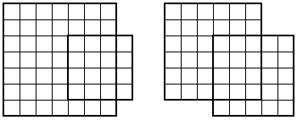

28. att.

**4. Rūķu māju numuri**

Ziemassvētku vecīša ciematā uz katra rūķu namiņa ir numurs ar šādām īpašībām:

* tas ir piecciparu skaitlis, kura visi cipari ir dažādi;
* šī skaitļa pirmais cipars ir vienāds ar četru pārējo ciparu summu.

Cik rūķu namiņu atrodas šajā ciematā, ja katrs skaitlis, kas atbilst uzdevuma nosacījumiem, ir tieši uz viena namiņa?

**Atrisinājums.** Tā kā skaitļa pēdējo četru ciparu summai jābūt vienādi ar pirmo ciparu, tad tā nepārsniedz 9. Ievērojam, ka viens no šiem četriem cipariem noteikti ir 0, jo pretējā gadījumā mazākā summa, ko varam iegūt, ir $1+2+3+4=10$  
. Pavisam iespējami septiņi dažādi varianti, kā var izvēlēties skaitļa pēdējos četrus ciparus: $\left\{0;1;2;3\right\}, \left\{0;1;2;4\right\}, \left\{0;1;2;5\right\}, \left\{0;1;2;6\right\}, \left\{0;1;3;4\right\}, \left\{0;1;3;5\right\}, \{0;2;3;4\}$. Katru no šiem ciparu komplektiem var sakārtot 24 dažādos veidos (četras iespējas pirmajam skaitlim un trīs iespējas otrajam skaitlim, un divas iespējas trešajam skaitlim un viena – pēdējam, tas ir, $4∙3∙2∙1=24$). Tā kā katru no $7$ komplektiem var sakārtot $24$ veidos, iegūstam, ka ciematā ir $7∙24=168$ rūķu namiņi.

**5. Matemātiskie puzuri**

29. att. dots daudzskaldnis, kuram no katras virsotnes iziet tieši trīs šķautnes.

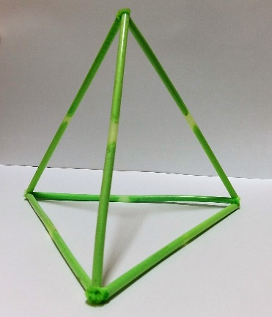

29. att.

**a)** Izveido vēl divus cita veida daudzskaldņus, kuram no katras virsotnes iziet tieši trīs šķautnes!

**b)** Izveido daudzskaldni, kuram no katras virsotnes iziet tieši četras šķautnes!

**c)** Izveido daudzskaldni, kuram no katras virsotnes iziet tieši piecas šķautnes!

Fotogrāfijas vai zīmējumus sūti mums!

**Atrisinājums**

**a)** Skat., piemēram, 30. att.

**b)** Skat., piemēram, 31. att.

**c)** Skat., piemēram, 32. att.

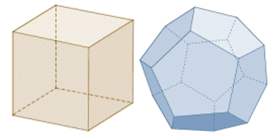

30. att.

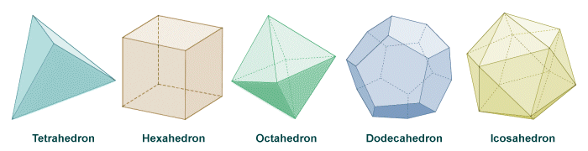

31. att.



32. att.

*Piezīme*. Attēlos redzamie daudzskaldņi tiek saukti par Platona ķermeņiem jeb regulāriem daudzskaldņiem. No   
29. att. līdz 32. att. attiecīgi redzams tetraedrs (regulārs četrskaldnis), kubs (heksaedrs – regulārs sešskaldnis), dodekaedrs (regulārs divpadsmitskaldnis), oktaedrs (regulārs astoņskaldnis) un ikosaedrs (regulārs divdesmitskaldnis).

**Jauno matemātiķu konkurss**

**2017./2018. mācību gads**

**4. kārtas uzdevumi un atrisinājumi**

**1. Patiesa vienādība**

Parādi vienu piemēru, kādi naturāli skaitļi jāieraksta $x, y, z$ vietā, lai vienādība $x+\frac{1}{y+\frac{1}{z}}=\frac{30}{7}$ būtu patiesa!

**Atrisinājums.** Ievietojot $x=4, y=3, z=2$, iegūstam $4+\frac{1}{3+\frac{1}{2}}=4+1 :\frac{7}{2}=4+\frac{2}{7}=\frac{30}{7}$.

*Piezīme.* Šis ir vienīgais atrisinājums un to var palīdzēt atrast tālāk aprakstītie spriedumi. Tā kā $\frac{30}{7}=4\frac{2}{7}$, tad $$x+\frac{1}{y+\frac{1}{z}}=4+\frac{2}{7}$$

Tā kā $x, y, z$ ir naturāli skaitļi, tad $\frac{1}{y+\frac{1}{z}}$ ir pozitīvs skaitlis, kas ir mazāks nekā 1. Tātad $x=4$ un $\frac{1}{y+\frac{1}{z}}=\frac{2}{7}$ jeb $2y+\frac{2}{z}=7$  
. Tā kā $2y$ ir naturāls skaitlis, tad arī $\frac{2}{z}$ jābūt naturālam skaitlim. Apskatot abus iespējamos gadījumus $z=1$  
 vai $z=2$, var atrast pārējos skaitļus.

**2. Ģeometriskā blusa**

Rūtiņu lapas rūtiņas virsotnē sēž blusa. Blusa prot lēkt no vienas rūtiņu virsotnes uz citu tā, ka pēc lēciena tā ir pārvietojusies 3 virsotnes vienā virzienā (vai nu horizontāli, vai vertikāli) un 2 virsotnes otrā virzienā. Iespējamie blusas lēcieni parādīti 33. att.

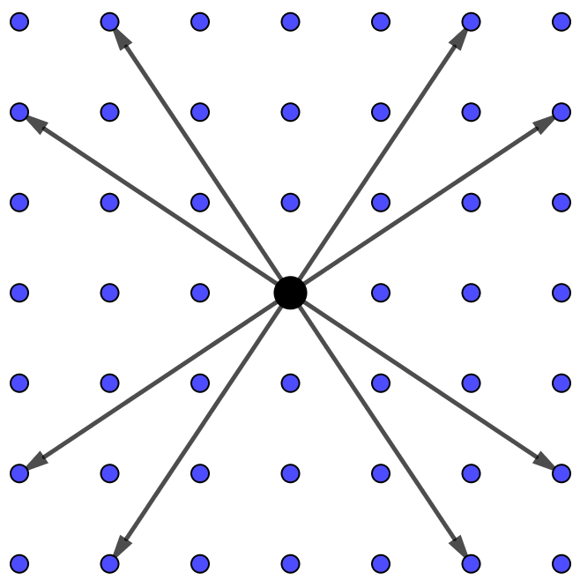

33. att.

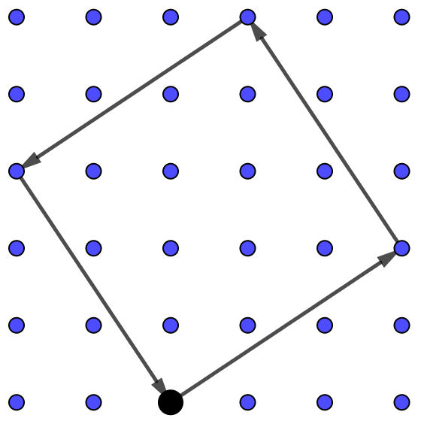

34. att.

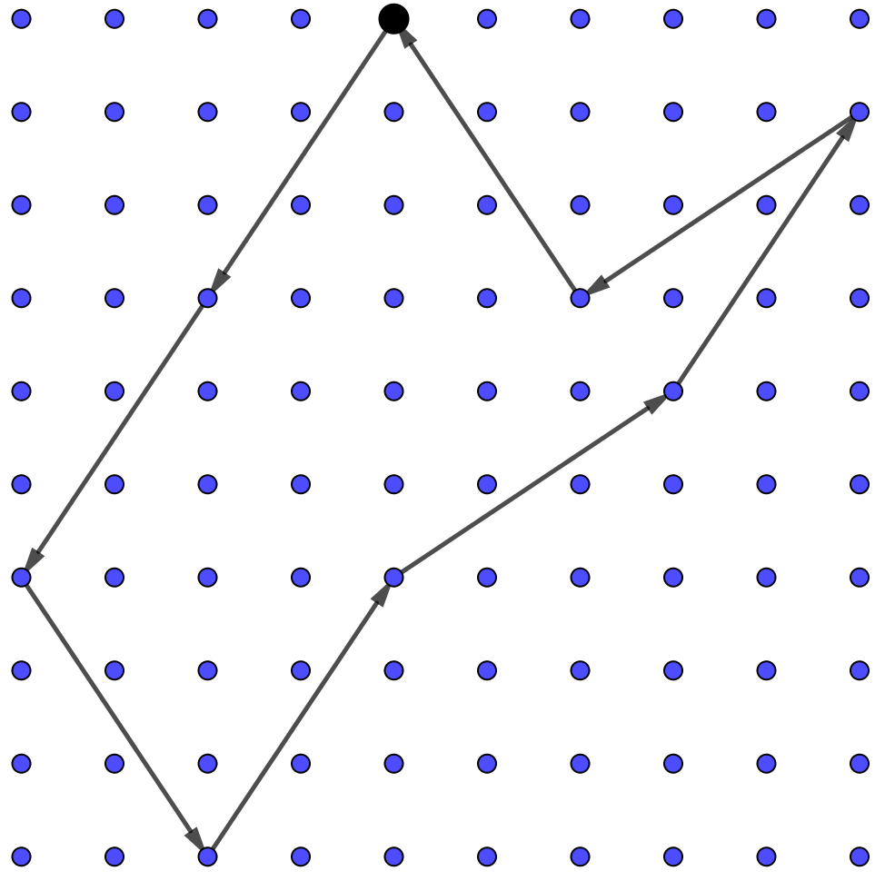

35. att.

Blusa lēkā no vienas virsotnes uz citu, līdz tā atgriežas sākotnējā rūtiņā, piemēram, 34. att. blusa ar četriem lēcieniem izveidojusi četrstūri, bet 35. att. ar astoņiem lēcieniem – septiņstūri. Uzzīmē vēl divus piemērus, kā blusa ar četriem lēcieniem var izveidot četrstūri tā, lai iegūtie četrstūri nebūtu vienādi ne savā starpā, ne arī ar 34. att. parādīto četrstūri!

1. Uzzīmē trīs dažādus četrstūrus, ko blusa var izveidot ar sešiem lēcieniem!
2. Uzzīmē sešus dažādus sešstūrus, ko blusa var izveidot ar sešiem lēcieniem!

*Piezīme*. Divi daudzstūri ir vienādi, ja tos var uzlikt vienu otram virsū tā, ka tie pilnībā sakrīt.

**Atrisinājums. a)** Skat., piemēram, 36. att. **b)** Skat., piemēram, 37. att. **c)** Skat., piemēram, 38. att.

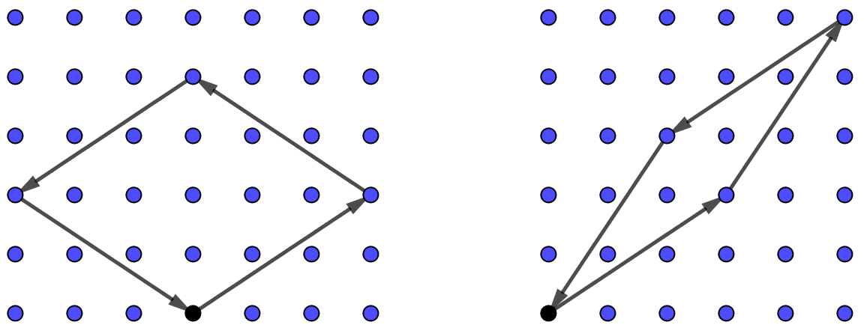

36. att.

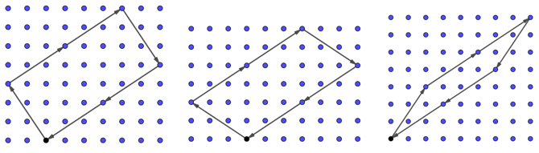

37. att.

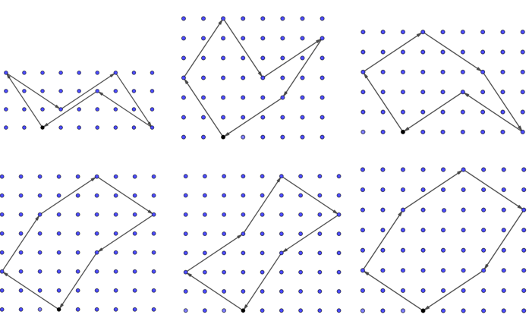

38. att.

**3. Uzrakstīto skaitļu summas**

Skolotāja katram skolēnam iedeva divas lapiņas un aicināja uz katras lapiņas abām pusēm uzrakstīt pa vienam naturālam skaitlim no 1 līdz 9 tā, lai visi uzrakstītie skaitļi būtu dažādi. Pēc tam skolotāja lūdza grozīt lapiņas un katru reizi aprēķināt to divu skaitļu summu, kas atrodas lapiņu augšpusē.

**a)** Aivars ieguva summas 8, 9, 10 un 11. Kādi skaitļi varēja būt uzrakstīti uz Aivara lapiņām?

**b)** Tīna uz vienas savas lapiņas uzrakstīja skaitļus 4 un 5. Vienīgās summas, ko varēja iegūt Tīna, bija trīs pēc kārtas sekojoši naturāli skaitļi. Kādi skaitļi varēja būt uzrakstīti uz otras lapiņas?

**c)** Pārslas iegūtās summas bija četri pēc kārtas sekojoši naturāli skaitļi. Cik no Pārslas uzrakstītajiem skaitļiem varēja būt pāra skaitļi?

**Atrisinājums. a)** Mazākā summa, ko Aivars ieguva, ir 8, ko var iegūt trīs dažādos veidos $1+7 ;2+6$ un $3+5$. Aivara lielākā iegūtā summa bija 11 $,$ ko var iegūt četros dažādos veidos $2+9 ; 3+8 ; 4+7$ un $5+6$. Tā kā uzrakstītajiem skaitļiem jābūt atšķirīgiem, tabulā ir aplūkoti visi derīgie varianti un pārbaudīts, vai ar šiem skaitļiem var iegūt pārējās divas summas 9 un 10.

|  |  |  |  |  |
| --- | --- | --- | --- | --- |
| Mazākā summa ir 8 | Lielākā summa ir 11 | Vai var iegūt summas 9 un 10? | Uz vienas lapiņas uzrakstītie skaitļi | Uz otras lapiņas uzrakstītie skaitļi |
| 1 un 7 | 2 un 9 | Jā | 1 un 2 | 7 un 9 |
| 3 un 8 | Jā | 1 un 3 | 7 un 8 |
| 5 un 6 | Nē |  |  |
| 2 un 6 | 3 un 8 | Jā | 2 un 3 | 6 un 8 |
| 4 un 7 | Jā | 2 un 4 | 6 un 7 |
| 3 un 5 | 2 un 9 | Nē |  |  |
| 4 un 7 | Jā | 3 un 4 | 5 un 7 |

**b)** Trīs summas, ko ieguva Tīna, apzīmējam ar $n, n+1$ un $n+2$. Mazāko summu $n$ iegūst, saskaitot divus mazākos skaitļus. Lielāko summu $n+2$ iegūst, saskaitot divus lielākos skaitļus. Mazāko skaitli, kas uzrakstīts uz otras lapiņas, apzīmējam ar $a$ un lielāko – ar $b$. Tad iegūstam šādu saskaitīšanas tabulu:

|  |  |  |
| --- | --- | --- |
| $$+$$ | $$4$$ | $$5$$ |
| $$a$$ | $$n$$ | $$n+1$$ |
| $$b$$ | $$?$$ | $$n+2$$ |

Redzams, ka $5+b$ ir par 1 lielāks nekā $5+a$, no tā varam secināt, ka $b=a+1$. Tā kā gan $a$, gan $b$ ir mazāki nekā 10 un nav ne 4, ne 5, tad $a$ var būt 1, 2, 6, 7 vai 8 ( $a$ nevar būt 3, jo tad $b$ būtu 4; $a$ nevar būt 9, jo tad $b$ būtu 10). Tātad uz otrās lapiņas varēja būt uzrakstīti skaitļi $\left(1 ;2\right), \left(2 ;3\right), \left(6 ;7\right), \left(7 ;8\right)$ vai $(8 ;9).$

**c)** Pamatosim, ka no Pārslas uzrakstītajiem skaitļiem var būt viens pāra skaitlis (piemēram, $(1;2)$ un $(7;9)$, tad atbilstošās summas ir 8; 9; 10; 11) vai trīs pāra skaitļi (piemēram, $(2;3)$ un $(6;8)$, tad atbilstošās summas ir 8; 9; 10; 11).

Četras summas, ko Pārsla ieguva apzīmēsim ar $n, n+1, n+2$ un $n+3$. Tā kā iegūtās summas ir četri pēc kārtas sekojoši naturāli skaitļi, tad skaitļiem $n$ un $n+2$ ir vienāda paritāte un arī skaitļiem $n+1$ un $n+3$ ir vienāda paritāte, bet atšķirīga nekā skaitļiem $n$ un $n+2$. Mazāko summu $n$ iegūst, saskaitot divus mazākos skaitļus. Lielāko summu $n+3$ iegūst, saskaitot divus lielākos skaitļus.

Ja uz lapiņām uzrakstītie skaitļi visi būtu pāra skaitļi vai visi būtu nepāra, tad visas iegūtās summas būtu ar vienādu paritāti, bet tā nevar būt.

Pamatosim, ka uz lapiņām nevar būt uzrakstīti tieši divi pāra skaitļi.

* Ja uz vienas lapiņas ir uzrakstīti divi pāra skaitļi un uz otras divi nepāra skaitļi, tad visas summas ir nepāra skaitļi, bet tā nevar būt.
* Ja uz katras lapiņas ir uzrakstīts viens pāra skaitlis un otrs nepāra skaitlis, tad iespējami divi gadījumi:
  + ja abi mazākie skaitļi ir ar vienādu paritāti un arī abi lielākie skaitļi ir ar vienādu paritāti, tad abas summas $n$ un $n+3$ ir pāra skaitļi, bet tā nevar būt;
  + ja abi mazākie skaitļi ir ar dažādu paritāti un arī abi lielākie skaitļi ir ar dažādu paritāti, tad abas summas $n$ un $n+3$ ir nepāra skaitļi, bet tā nevar būt.

**4. Konfekšu maisiņi**

Kārlim ir 11 maisiņi ar konfektēm. Katrā maisiņā ir no 20 līdz 30 (ieskaitot 20 un 30) konfektēm un nav tādu divu maisiņu, kuros ir vienāds konfekšu skaits. Vai noteikti, izvēloties jebkurus **a)** sešus, **b)** septiņus no šiem maisiņiem, varēs atrast tādus divus, kuros kopā ir 50 konfektes?

**Atrisinājums. a)** Nē, ne noteikti, piemēram, ja Kārlis izvēlas maisiņus, kuros ir 20, 21, 22, 23, 24, 25 konfektes, tad nav divu maisiņu, kuros kopā būtu 50 konfektes (jo pat $24+25=49<50$).

**b)** Pamatosim, ka noteikti ir tādi divi maisiņi. Jebkurš no 11 maisiņiem ietilpst vienā no šādām grupām: „20 un 30”; „21 un 29”; „22 un 28”; „23 un 27”; “24 un 26”; “25” (grupas veidotas no maisiņiem, kuros esošo konfekšu summa ir 50, un atsevišķa grupa maisiņam, kurā ir 25 konfektes). Ja no katras grupas būtu paņemts ne vairāk kā viens maisiņš, tad kopā būtu paņemti ne vairāk kā seši maisiņi, bet ir jāizvēlas septiņi maisiņi, tātad noteikti ir tāda grupa, no kuras ir paņemti abi maisiņi, un šajos maisiņos kopā ir 50 konfektes.

**5. Darba spars**

Lai jaunajā gadā veicinātu darba sparu, pilsētas mērs nolēmis visiem pilsētas uzņēmumiem nosūtīt prēmijas, bet ir aizmirsis gan uzņēmumu adreses, gan to, cik darbinieku strādā katrā uzņēmumā. Ir zināms, ka ēkas numurs, kurā atrodas uzņēmums, atbilst uzņēmuma dibināšanas gadam. Pilsētā ir 5 uzņēmumi: Alfa, Beta, Gamma, Sigma, Tau. Katrs no tiem atrodas uz citas ielas – Alkšņu iela, Bērzu bulvāris, Priežu iela, Ošu iela, Egļu bulvāris. Uzņēmumu dibināšanas gadi ir 1948., 1959., 1960., 1967., 1979. Darbinieku skaits uzņēmumos ir 230, 260, 290, 320, 350. Vēl ir zināmi tālāk dotie fakti.

1. Uzņēmumā ar nosaukumu Tau ir vairāk darbinieku nekā uzņēmumā, kas atrodas Alkšņu ielā.
2. Uzņēmums, kurā ir 350 darbinieki, neatrodas Bērzu bulvārī.
3. Uzņēmumā Alfa ir par 60 darbiniekiem vairāk nekā uzņēmumā, kas dibināts 1979. gadā.
4. 1960. gadā dibinātais uzņēmums atrodas Priežu ielā.
5. Par Alfu un Sigmu ir zināms, ka viens no tiem atrodas Bērzu bulvārī, bet otrs ir dibināts 1959. gadā.
6. Uzņēmums, kurā ir 320 darbinieki, ir vai nu Beta, vai tas kurš dibināts 1960. gadā.
7. Par uzņēmumu Tau un to uzņēmumu, kas dibināts 1967. gadā ir zināms, ka viens atrodas Bērzu bulvārī, bet otrā ir 290 darbinieki.
8. Uzņēmums, kurā ir 260 darbinieki, nav dibināts 1948. gadā.
9. Uzņēmums Tau neatrodas Ošu ielā.

Kāda ir katra uzņēmuma adrese un cik darbinieki strādā katrā uzņēmumā? Uzraksti tikai atbildi bez pamatojuma!

**Atrisinājums**

Alfa – Ošu iela – 1959. gads – 350 darbinieki;  
Beta – Alkšņu iela – 1948. gads – 230 darbinieki;  
Gamma – Priežu iela – 1960. gads – 320 darbinieki;  
Sigma – Bērzu bulvāris – 1967. gads – 260 darbinieki;  
Tau – Egļu bulvāris – 1979. gads – 290 darbinieki.

*Piezīme.* Uzdevumu vieglāk atrisināt, pakāpeniski aizpildot tālāk doto tabulu, piemēram, atbilstošajās rūtiņās ievelkot $"+"$ un $"-"$.

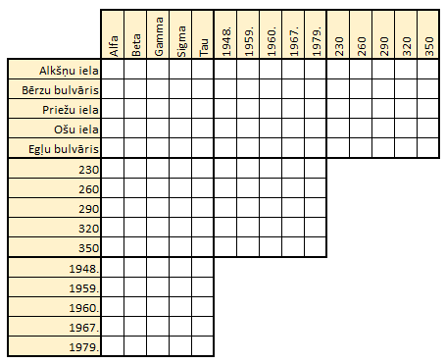

**Jauno matemātiķu konkurss**

**2017./2018. mācību gads**

**5. kārtas uzdevumi**

**1. Patiesa vienādība**

Parādi divus piemērus, kādi naturāli skaitļi jāieraksta burtu $a, b, c, d$ vietā, lai iegūtu patiesu vienādību

$$\frac{a}{b}-\frac{c}{d}=\frac{a-c}{b-d}$$

**Atrisinājums**

Der, piemēram, šādi skaitļi:

$a=6, b=3, c=8, d=2$

$$\frac{a}{b}-\frac{c}{d}=\frac{6}{3}-\frac{8}{2}=2-4=-2$$

$$\frac{a-c}{b-d}=\frac{6-8}{3-2}=\frac{-2}{1}=-2$$

$a=3, b=2, c=4, d=4$

$$\frac{a}{b}-\frac{c}{d}=\frac{3}{2}-\frac{4}{4}=\frac{3}{2}-\frac{2}{2}=\frac{1}{2}$$

$$\frac{a-c}{b-d}=\frac{3-4}{2-4}=\frac{-1}{-2}=\frac{1}{2}$$

**2. Pēckārtijas novadu ceļu sistēma**

Valstī *Pēckārtijā* ir daži novadi. Katrā novadā pilsētu nosaukumi ir pēc kārtas sekojoši naturāli skaitļi. Ja novadā divas pilsētas ir savienotas ar ceļu, tad to nosaukumi ir savstarpēji pirmskaitļi (tas ir, to vienīgais kopīgais dalītājs ir   
skaitlis 1), skat., piemēram, 39. att., kur doti divi novadi $A$ un $B$; novadā $A$ ir četri ceļi un novadā $B$ ir 8 ceļi.

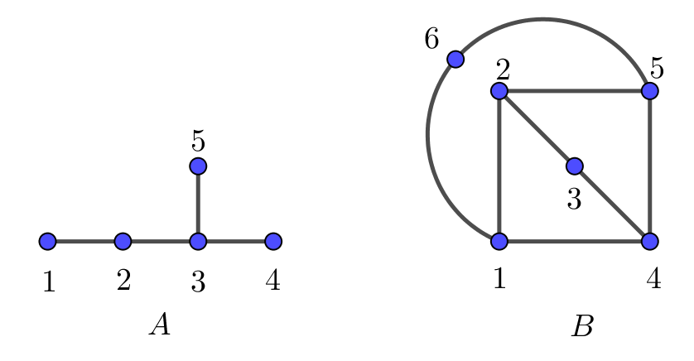

39. att.

**a)** Parādi, kā novadā $A$ nomainīt pilsētu nosaukumus ar naturāliem skaitļiem no 2 līdz 6 un novadā $B$– ar skaitļiem no 2 līdz 7, lai saglabātos tā pati ceļu sistēma!

**b)** Pamato, ka novadā $B$ nav iespējams nomainīt pilsētu nosaukumus ar naturāliem skaitļiem no 5 līdz 10, lai saglabātos tā pati ceļu sistēma!

**c)** Pamato, ka novadā $A$ pilsētu nosaukumus var aizstāt ar jebkuriem pieciem pēc kārtas sekojošiem naturāliem skaitļiem, lai saglabātos tā pati ceļu sistēma!

**d)** Zināms, ka novadā $C$ ir sešas pilsētas, kuru nosaukumi ir naturāli skaitļi no 1 līdz 6. Kāds lielākais skaits ceļu var būt šajā novadā?

**Atrisinājums. a)** Der, piemēram, šāds izvietojums, skat. 40. att.

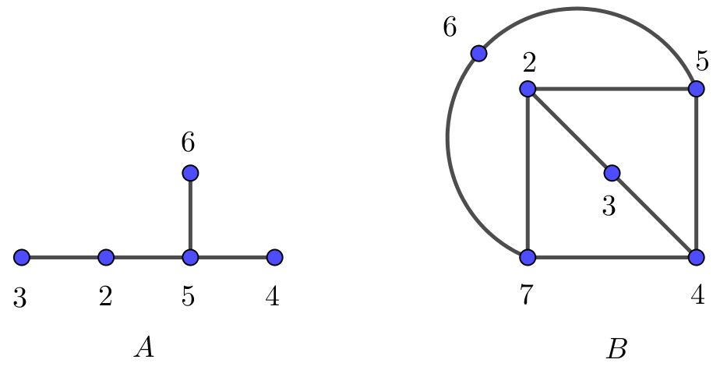

40. att.

**b)** Lai izpildītos uzdevuma nosacījumi, pilsēta 6 var tikt savienota tikai ar pilsētu 5 vai 7, bet pilsēta 10 – tikai ar pilsētu 7 vai 9. Līdz ar to šīs pilsētas var atrasties tikai punktos $X$ un $Y$ (skat. 41. att.). Gan pilsētai 6, gan pilsētai 10 jābūt savienotai ar pilsētu 7, taču novadā $B$ nav tādas pilsētas, kas būtu tieši savienota gan ar $X$, gan $Y$, tāpēc prasītais nav iespējams.

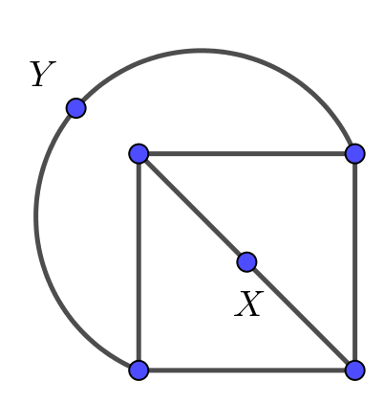

41. att.

**c)** Piecus pēc kārtas sekojošos naturālos skaitļus apzīmēsim ar $n; n+1; n+2; n+3; n+4$ un $n+5$. Ievērojam, ka divi blakusesoši naturāli skaitļi ir savstarpēji pirmskaitļi un arī divi secīgi nepāra skaitļi ir savstarpēji pirmskaitļi. Apskatām divus gadījumus.

1. Ja ir pāra skaitlis, tad pilsētu nosaukumus var aizstāt tā, kā parādīts 42. att.

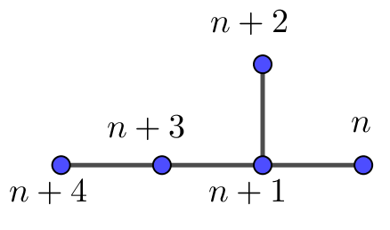

42. att.

2. Ja ir nepāra skaitlis, tad pilsētu nosaukumus var aizstāt tā, kā parādīts 43. att.

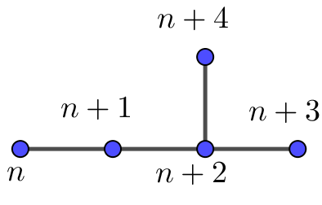

43. att.

**d)** Pamatosim, kalielākais skaits ceļu ir 11. Ja starp sešām pilsētām tiktu izveidoti visi iespējamie ceļi, pavisam būtu $\left(6∙5\right) :2=15$ ceļi. Pēc uzdevuma nosacījumiem, nevar būt ceļi, kas savieno pilsētas 2 un 4, 2 un 6, 4 un 6, 3 un 6. Tātad lielākais iespējamais ceļu skaits ir $15-4=11$, atbilstošo ceļu izvietojumu skat. 44. att.

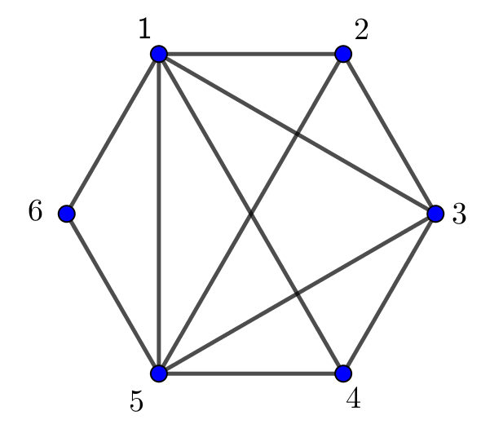

44. att.

**3. Taisnstūra laukums**

Kvadrāta $ABCD$ malas garums ir 42 cm. Tas sadalīts četros taisnstūros (skat. 45. att.), visu šo taisnstūru perimetri ir vienādi. Aprēķini iekrāsotā taisnstūra laukumu!

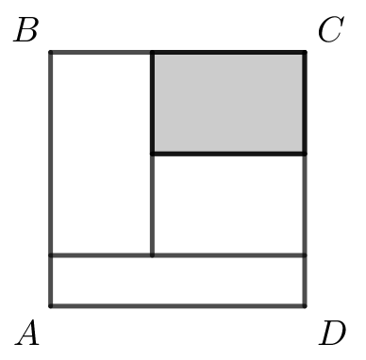

45. att.

**Atrisinājums**

Apzīmējam nogriežņa $BE$ garumu ar $2x$ un $BF$ garumu ar $y$ (skat. 46. att.).

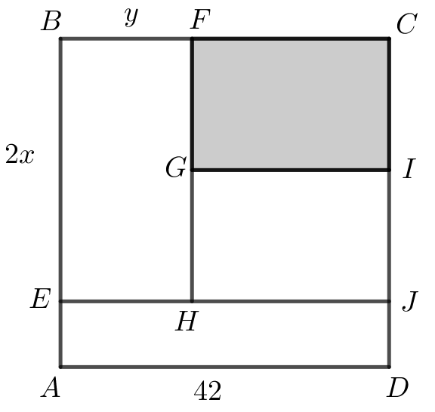

46. att.

Tā kā dots, ka kvadrāta malas garums ir 42 cm, tad nogriežņa $AE$ garums ir $(42-2x)$ centimetri un taisnstūra $AEJD$ perimetrs $P_{AEJD}=2∙42+2∙\left(42-2x\right)=168-4x$ centimetri. Tā kā taisnstūru $AEJD$ un $EBFH$ perimetri ir vienādi, tad

$$168-4x=2∙2x+2y$$

$$2y=168-8x$$

$$y=84- 4x$$

Tad $FC=42-\left(84-4x\right)=4x-42$ centimetri. Tā kā taisnstūriem $GFCI$ un $HGIJ$ ir vienādi perimetri un garumi, tad tiem būs arī vienādi platumi, tas ir, $CI=IJ=2x :2=x$ (skat. 47. att.).

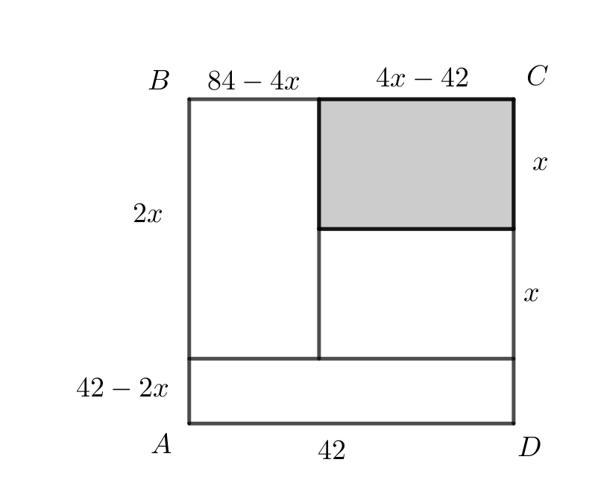

47. att.

Taisnstūru $GFCI$ un $AEJD$ perimetri ir vienādi, tāpēc

$$168-4x=2∙\left(4x-42\right)+2x$$

$$168-4x=8x-84+2x$$

$$-14x= -252$$

$$x=18$$

Iegūstam, ka iekrāsotā taisnstūra malu garumi ir 18 cm un $4∙18-42=30$ cm, tā laukums cm2.

**4. Mazākā summa**

Trīs naturālu skaitļu reizinājums $a∙b∙c=1230$. Kāda ir mazākā iespējamā šo skaitļu summa $a+b+c$?

**Atrisinājums**

Mazākā summa ir $5+6+41=52$. Pamatosim, ka mazāku summu iegūt nevar. Ievērojam, ka $1230=2∙3∙5∙41$. Tā kā viens no pirmreizinātājiem ir 41, tad tieši viens no $a, b, c$ dalās ar 41. Nezaudējot vispārīgumu, varam pieņemt, ka $a$ dalās ar 41. Ja $a$ būtu lielāks nekā 41, tad $a+b+c≥82+b+c$, kas jau ir vairāk nekā 52. Tātad $a=41$ un vēl ir jāatrod tādi skaitļi $b$ un $c$, kuru reizinājums ir 30 un summa ir vismazākā. Apskatām, kā var iegūt reizinājumu 30.

|  |  |  |  |  |
| --- | --- | --- | --- | --- |
| $$b∙c$$ | $$1∙30$$ | $$2∙15$$ | $$3∙10$$ | $$5∙6$$ |
| $$b+c$$ | $$31$$ | $$17$$ | $$13$$ | $$11$$ |

Mazākā summa ir 11 un to iegūst, ja atlikušie divi skaitļi $b$ un $c$ ir 5 un 6.

**5. Kurš noteikti var uzvarēt?**

Dota tabula ar izmēriem **a) $1×5$** rūtiņas; **b) $1×20$** rūtiņas. Sākumā visas rūtiņas ir tukšas. Divi spēlētāji pamīšus veic gājienus. Vienā gājienā spēlētājs izvēlas tukšu rūtiņu un ieraksta tajā vienu no trim simboliem: ⚫, ○ vai 🞪. Spēle beidzas, kad visas rūtiņas ir aizpildītas. Pirmais spēlētājs uzvar, ja beigās var atrast trīs secīgas rūtiņas, kas satur visus trīs simbolus, pretējā gadījumā uzvar otrais spēlētājs. Kurš spēlētājs noteikti var uzvarēt – pirmais (tas, kurš spēli sāk) vai otrais?

**Atrisinājums**

**a)** Parādīsim, ka pirmais spēlētājs vienmēr var uzvarēt. Apzīmējam katru rūtiņu (skat. 48. att.).

|  |  |  |  |  |
| --- | --- | --- | --- | --- |
|  |  |  |  |  |

48. att.

Pirmajā gājienā pirmajam spēlētajam jāieraksta 🞪 rūtiņā $A$. Šķirojam gadījumus atkarībā no otra spēlētāja gājiena:

* Ja otrais spēlētājs rūtiņā $B$ ieraksta simbolu ⚫ vai ○, tad pirmais spēlētājs rūtiņā $C$ ieraksta simbolu, kas vēl nav izmantots. Tad rūtiņās un ir ierakstīti visi trīs simboli, un pirmais spēlētājs ir nodrošinājis sev uzvaru.
* Ja otrais spēlētājs rūtiņā $B$ ieraksta 🞪, tad pirmais spēlētājs rūtiņā $E$ ieraksta simbolu ○ (skat. 49. att.). Neatkarīgi no tā, kādu gājienu izdarīs otrais spēlētājs, pirmais spēlētājs varēs ierakstīt tādu simbolu atlikušajā rūtiņā tā, ka būs iegūti visi trīs simboli rūtiņās un vai un .

|  |  |  |  |  |
| --- | --- | --- | --- | --- |
| 🞪 | 🞪 |  |  | ○ |

49. att.

* Ja otrais spēlētājs rūtiņā $C$ ieraksta simbolu ⚫ vai ○, tad pirmais spēlētājs rūtiņā ieraksta simbolu, kas vēl nav izmantots. Tad rūtiņās un ir ierakstīti visi trīs simboli, un pirmais spēlētājs ir nodrošinājis sev uzvaru.
* Ja otrais spēlētājs rūtiņā $C$ ieraksta 🞪, tad pirmais spēlētājs rūtiņā $D$ ieraksta simbolu ○ (skat. 50. att.). Neatkarīgi no tā, kādu gājienu izdarīs otrais spēlētājs, pirmais spēlētājs varēs ierakstīt tādu simbolu atlikušajā rūtiņā tā, ka būs iegūti visi trīs simboli rūtiņās un vai un .

|  |  |  |  |  |
| --- | --- | --- | --- | --- |
| 🞪 |  | 🞪 | ○ |  |

50. att.

* Ja otrais spēlētājs rūtiņā $D$ vai $E$ ieraksta jebkuru simbolu, tad pirmais spēlētājs rūtiņā $C$ ieraksta simbolu, kas atšķiras no otrā spēlētāja ierakstītā simbola. Neatkarīgi no otrā spēlētāja gājiena, pirmais vienmēr var nodrošināt savu uzvaru.

**b)** Parādīsim, ka otrais spēlētājs vienmēr var uzvarēt. Otrais spēlētājs domās sadala rūtiņas pa pāriem (skat. 51. att.). Pēc katra no pirmā spēlētāja gājiena, otrais spēlētājs ieraksta tādu pašu simbolu kā pirmais spēlētājs tajā pašā pārī, kurā simbolu ierakstījis pirmais spēlētājs. Šādi spēlējot, otrais spēlētājs nodrošina, ka nevar atrast trīs secīgas rūtiņas, kas satur visus trīs simbolus.

|  |  |  |  |  |  |  |  |  |  |  |  |  |  |  |  |  |  |  |  |
| --- | --- | --- | --- | --- | --- | --- | --- | --- | --- | --- | --- | --- | --- | --- | --- | --- | --- | --- | --- |
|  |  |  |  |  |  |  |  |  |  |  |  |  |  |  |  |  |  |  |  |

51. att.